المملكة العربية السعودية. |  |  | أسئلة الاختبار النهائي (الفصل الدراسي الثالث) للعام الدراسي 1444هـ |  |  | المادة: علوم
وزارة التعليم. |  |  |  |  |  | الصف: خامس ابتدائــي
إدارة تعليم |  |  |  |  |  | التاريخ: 1 /12 /1444هـ
مكتب تعليم |  |  |  |  |  | اليوم: الأثنيــــــــــن
مدرسة |  |  |  |  |  | عدد الصفحات: 3
 |  |  |  |  |  | الزمن: ساعة ونصف.
اسم الطالبــــــــــة: .................................................... |  |  |  | رقم الجلـــــــوس: .....................................................
رقم السؤال | الدرجة التي حصلت عليها الطالبة |  |  | المصححة | المراجعة |  | المدققة
 | رقمًا | كتابة
الأول |  | فقط لا غير
الثاني |  | فقط لا غير
الثالث |  | فقط لا غير
المجموع |  | فقط لا غير
- السؤال الأول (أ) اكتبي المصطلح العلمي المناسب أمام العبارات الآتية.
10
(العنصر – الأجسام المعتمة –الشغل – الصدأ – موجة صوتية)
- مادة نقية لا يمكن تجزئتها إلى مواد أصغر عن طريق التفاعلات الكيميائية. | ...........................
- مركب يتكون نتيجة اتحاد الحديد مع الأكسجين الموجود في الهواء الجوي. | ...........................
- القوة المبذولة لتحريك جسم ما مسافة معينة. | ...........................
- الأجسام التي تحجب مرور جميع الضوء خلالها تسمى | ...........................
- سلسلة التضاغطات والتخلخلات المنتقلة خلال مادة ما. | ...........................
- السؤال الأول(ب) صنفي الآلات التي أمامك إلى (آلة بسيطة أو آلة مركبة):

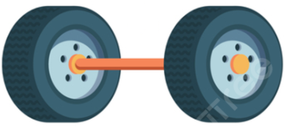

........................................... | ........................................... | ............................................

1- أي ألوان الضوء له طول موجي أكبر؟
(أ) الأحمر | (ب) الأصفر | (ج) الأزرق | (د) البنفسجي
2- حسب قانون الانعكاس فإن الضوء الساقط على جسم ينعكس
(أ) بالزاوية نفسها | (ب) بزاوية أكبر | (ج) بزاوية أقل | (د) تختلف الزاوية حسب الجسم
3- في أي ممَّا يلي تكون سرعة الصوت أكبر؟
(أ) الحديد | (ب) الهواء | (ج) الماء | (د) الزيت
4- يُعدّ الصَّدى مثالًا على أن موجات الصوت:
(أ) تنعكس | (ب) تنكسر | (ج) تتحول | (د) تمتص
5- يقاس الشغل والطاقة بوحدة تسمى:
(أ) الجول | (ب) النيوتن | (ج) النيوتن/م | (د) النيوتن/ث
6- أي التغيرات التالية تغير كيميائي؟
(أ) حرق الخشب | (ب)انصهار الجليد | (ج) هطول المطر | (د) ذوبان الملح
7- ما المركب الذي يشوه الفلز؟
(أ) أكسيد الفلز | (ب) ثاني أكسيد الكربون | (ج) الحمض | (د) السكر
8-ما الحالة التي تكون لها أعلى طاقة؟
(أ) صلبة | (ب) غازية | (ج) سائلة | (د) منصهرة
9- أيُّ المواد التالية تُستعمل عادةً للقضاء على البكتيريا؟
(أ) أكسيد الكالسيوم | (ب) الكلور | (ج) الصوديوم | (د) النيتروجين
10- أصغر جزء في المادة يحمل صفاتها يسمى:
(أ) الجزيء | (ب) الذرة | (ج) المركب | (د) العنصر
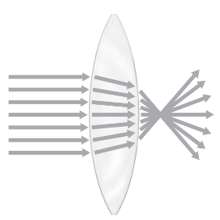 | 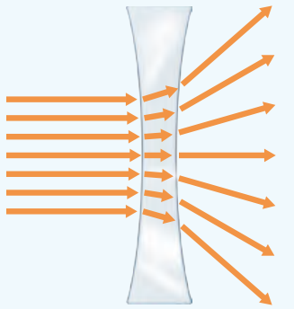
............................................................. | .............................................................
- السؤال الأول(ج) اذكري أنواع العدسات التي أمامكِ.
20
- السؤال الثاني: اختاري الإجابة الصحيحة لكل فقرة من الفقرات التالية.

- السؤال الثالث: ضعي علامة (✓) أمام العبارة الصحيحة و (Χ) أمام العبارة الخاطئة:
10
- تمتاز اللافلزات بأنها هشة ورديئة التوصيل للحرارة والكهرباء. | ( )
- المسافة بين قمتين متتاليتين أو قاعين متتاليين للموجة يسمى الطول الموجي. | ( )
- تبلغ سرعة الضوء في الفراغ حوالــي 300 ألف كم في الثانية تقريبًا. | ( )
- إذا اصطدمت الموجات الصوتية بسطح مستوى صلب أكبر من طاقتها فإنها ترتد عنه. | ( )
- القوة التي تبذلها عند استعمال الآلة البسيطة تسمى القوة المبذولة. | ( )
- الطاقة الناتجة عن حركة الجسم تسمى طاقة الحركة. | ( )
- من مؤشرات حدوث التفاعل الكيميائي تغير اللون والتشويه فقط. | ( )
- درجة الحرارة التي تبدأ المادة عند في الانصهار تسمى درجة التجمد. | ( )
- تقع الفلزات في الجانب الأيمن من الجدول وأشهرها السليكون. | ( )
- تسمى الجسيمات السالبة الشحنة التي تدور حول نواة الذرة بالبروتونات. | ( )

قناتي علوم متوسط : https://t.me/Sciences_20
قناتي علوم ابتدائي: https://t.me/Sciences_203
انتهت الأسئلة
النجـاح لعبة الطلاب الأذكياء، أتمنى لكن كل التــوفيق
معلمة المادة: مها الحربي

